INDICAÇÃO Nº4902/2015

Sugere ao Poder Executivo Municipal fazer roçagem de mato e limpeza, nas Ruas Tunísia esquina com a Dinamarca, no bairro Candido Bertini.

INDICA Ao Senhor Prefeito Municipal, na forma regimental, determinar ao setor competente que tome providências no sentido de fazer roçagem de mato e limpeza, nas Ruas Tunísia esquina com a Dinamarca, no bairro Candido Bertini.

Justificativa:

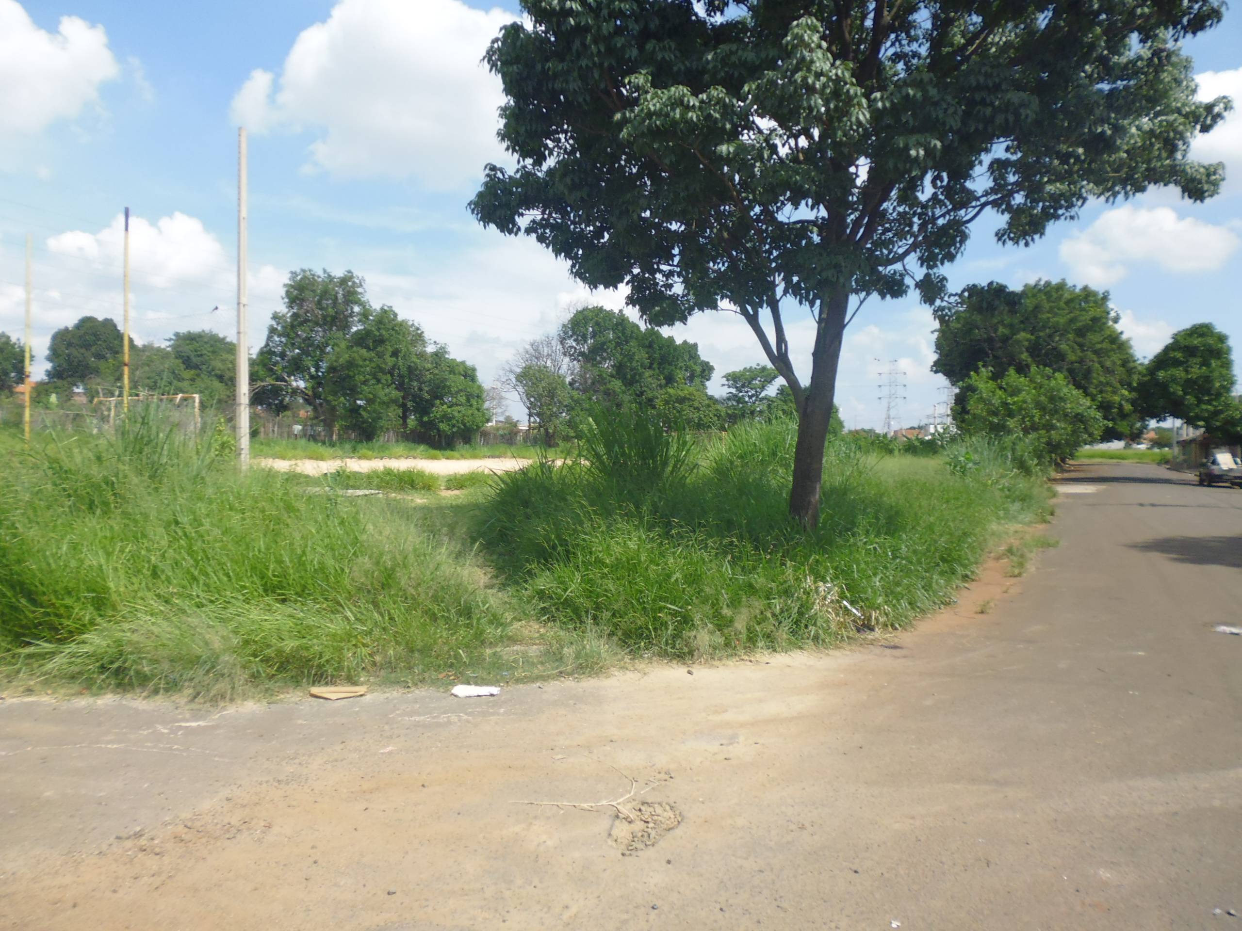
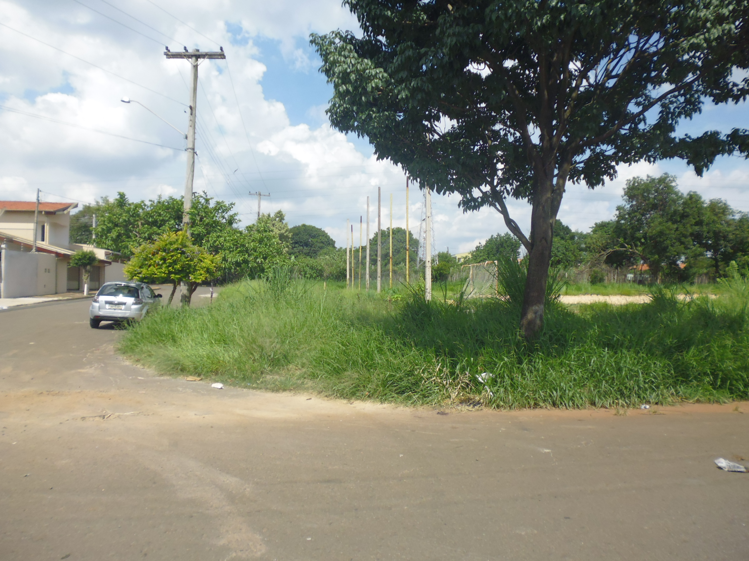
Conforme visita realizada, este vereador pode constatar que estas vias necessitam que faça roçagem de mato, para evitar o aparecimento de animais peçonhentos.

Plenário “Dr. Tancredo Neves”, em 03 de dezembro de 2015.

ADEMIR DA SILVA

-Vereador-

